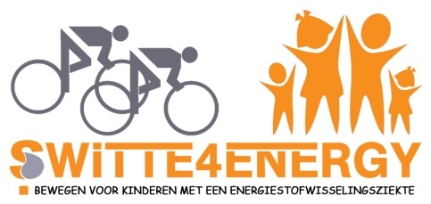
SPINNINGMARATHON 2 MAART 2019

Programma:
* 9.30 uur deuren open
* 9.50 uur toespraak organisatie/ Join4Energy
* 10.00 start marathon
*14.00 uur einde marathon
* Aansluitend prijsuitreiking 3 deelnemers met meeste sponsorgeld/ prijsuitreiking verloting
* Koffie/ broodjes
WIE, WAT EN WAAR…?!
Iedereen die zijn/ haar steentje wil en kan bijdragen kan aan de marathon deelnemen….dus nodig ook je vrienden familie en kennissen uit…
Inschrijven kan per uur…VOL=VOL
Kosten: € 20,00 per uur
Locatie: Anytime Fitness te Harlingen
Sponsorgeld: dit kun je inleveren op de dag van de marathon…
WAT VRAGEN WE VAN JOU…
Ga actief op zoek naar sponsoren in je omgeving. Hiervoor kun je gebruik maken van de sponsorlijst die je krijgt bij je inschrijving…
WAT KRIJG JE DAARVOOR TERUG…
- Een geod gevulde goodybag…
- Eten, drinken (oa sportdrank/ fruit broodjes)
- Een dag vol gezelligheid en sportiviteit!
- Je maakt kans op mooie prijzen wanneer je tot de eerste 3 deelnemers behoort met het met het meeste sponsorgeld

SAMEN MET JOU MAKEN WE DEZE ACTIE TOT EEN GROOT SUCCES!

